**Гаплогруппа R.**

Ваш вариант митохондриальной ДНК и его потомки распространены по всей Евразии, Океании и Америке. Гаплогруппа R возникла 60-65 тысяч лет назад в южной Азии. Распространение гаплогруппы R также произошло на ранних этапах расселения человечества 50-60 тысяч лет назад. Затем произошло разделение гаплогруппы R на дочерние субгаплогруппы, основными её ветвями являются гаплогруппы B, F, P и U.

В настоящее время гаплогруппа R является самой распространенной в Западной Евразии митохондриальной гаплогруппой. Достаточно высоких частот она достигает на Аравийском полуострове, в Передней Азии (особенно в Иране), Центральной Азии (например, в Туркменистане). Высоко распространена она и среди индусов, причем преобладает в касте брахманов. Также встречается Ваш вариант митохондриальной ДНК и в Меланезии, Австралии, Индонезии, Таиланде и Вьетнаме, Китае, Японии.

Обнаружена гаплогруппа R и на Кавказе: в Адыгеи, Грузии и Кабардино-Балкарии.

В Европе в целом гаплогруппа R встречена с невысокими частотами. С невысокими частотами она встречается и в Северной Африке.

**Представители гаплогруппы R:** у саамов (лопарей, лапландцев) – изолированно проживающего народа Северной Европы гаплогруппа R составляет почти половину от материнского генофонда (в отличие от других европейских народов).  Территория расселения саамов протянулась с востока на запад более чем на полторы тысячи километров — от восточной оконечности [Кольского полуострова](https://ru.wikipedia.org/wiki/%D0%9A%D0%BE%D0%BB%D1%8C%D1%81%D0%BA%D0%B8%D0%B9_%D0%BF%D0%BE%D0%BB%D1%83%D0%BE%D1%81%D1%82%D1%80%D0%BE%D0%B2) через север [Финляндии](https://ru.wikipedia.org/wiki/%D0%A4%D0%B8%D0%BD%D0%BB%D1%8F%D0%BD%D0%B4%D0%B8%D1%8F) и [Норвегии](https://ru.wikipedia.org/wiki/%D0%9D%D0%BE%D1%80%D0%B2%D0%B5%D0%B3%D0%B8%D1%8F) до центральной части [Скандинавского полуострова](https://ru.wikipedia.org/wiki/%D0%A1%D0%BA%D0%B0%D0%BD%D0%B4%D0%B8%D0%BD%D0%B0%D0%B2%D1%81%D0%BA%D0%B8%D0%B9_%D0%BF%D0%BE%D0%BB%D1%83%D0%BE%D1%81%D1%82%D1%80%D0%BE%D0%B2). Саамы живут в [Норвегии](https://ru.wikipedia.org/wiki/%D0%9D%D0%BE%D1%80%D0%B2%D0%B5%D0%B3%D0%B8%D1%8F), [России](https://ru.wikipedia.org/wiki/%D0%A0%D0%BE%D1%81%D1%81%D0%B8%D1%8F), [Финляндии](https://ru.wikipedia.org/wiki/%D0%A4%D0%B8%D0%BD%D0%BB%D1%8F%D0%BD%D0%B4%D0%B8%D1%8F), [Швеции](https://ru.wikipedia.org/wiki/%D0%A8%D0%B2%D0%B5%D1%86%D0%B8%D1%8F). Одной из известных саамок является американская актриса Рене Зельвегер.

**Характерные черты представителей гаплогруппы R**: для представителей Вашей гаплогруппы имеют повышенную вероятность возникновения заболевания кератоконус. Кератоконус — это дегенеративное невоспалительное заболевание [глаза](https://ru.wikipedia.org/wiki/%D0%93%D0%BB%D0%B0%D0%B7), при котором [роговица](https://ru.wikipedia.org/wiki/%D0%A0%D0%BE%D0%B3%D0%BE%D0%B2%D0%B8%D1%86%D0%B0) истончается и принимает коническую форму. Кератоконус может привести к серьёзному ухудшению зрения. Чаще всего пациенты предъявляют жалобы на [светобоязнь](https://ru.wikipedia.org/wiki/%D0%A1%D0%B2%D0%B5%D1%82%D0%BE%D0%B1%D0%BE%D1%8F%D0%B7%D0%BD%D1%8C), [двоение](https://ru.wikipedia.org/wiki/%D0%94%D0%B8%D0%BF%D0%BB%D0%BE%D0%BF%D0%B8%D1%8F), размазывание изображения. Заболевание является наиболее распространённой формой дистрофии роговицы. Кератоконус поражает примерно одного [человека](https://ru.wikipedia.org/wiki/%D0%A7%D0%B5%D0%BB%D0%BE%D0%B2%D0%B5%D0%BA) из тысячи, независимо от места проживания. Диагноз обычно ставится в юности, а наиболее тяжёлой стадии течение болезни достигает к двадцати или тридцати годам.

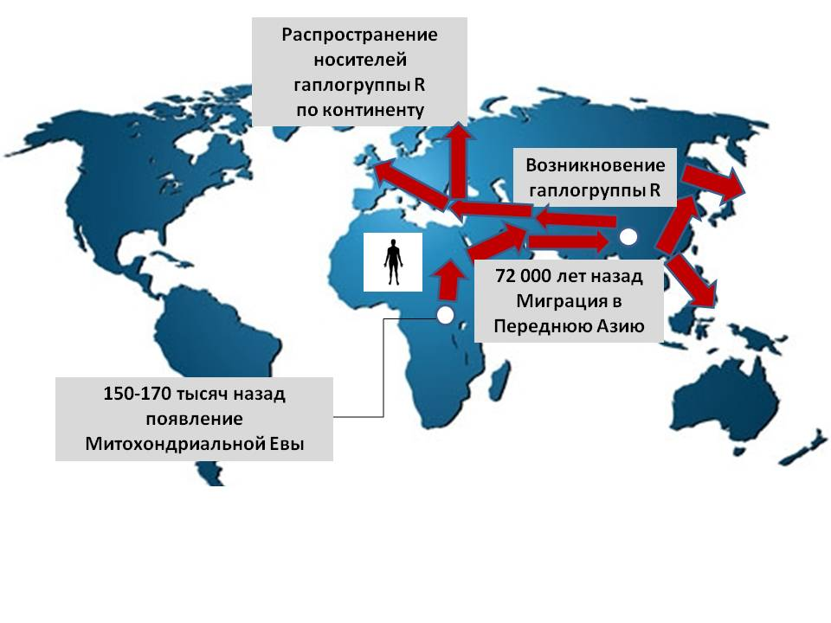

Карта миграций носителей гаплогруппы R